上海大学 计算机学院
《数字逻辑实验》报告
姓名 汪江豪 学号 22121630
时间 2023/9/18/9-11 机位 未知 指导教师 欧阳山

实验名称: 基本门电路

一、实验目的
- 熟悉TTL中、小规模集成电路的外形、管脚和使用方法；
- 了解和掌握基本逻辑门电路的输入与输出之间的逻辑关系及使用规则；
二、实验原理
依据数字逻辑实验指导书中第二部分实验一，逻辑门电路的功能与测试
三、实验内容
1、与非门逻辑功能测试
2、复合门和基本门的关系
3、Quartus Ⅱ操作初步

1．实验任务一
- 实验步骤
1、将74LS00的输入引脚连接到任一开关，输出连接到任一对发光二极管。
2、拨动开关，观察二极管的变化。
- 实验现象
两个开关上拨（1），上方二极管发光（0），两个开关下拨（0），下方二极管发光（1），
开关一上一下，，下方二极管发光
（3）数据记录、分析与处理

表1 | 与非门的逻辑功能
A | B | F
0 | 0 | 1
0 | 1 | 1
1 | 0 | 1
1 | 1 | 0

- 实验结论
与与非门74LS00逻辑功能测试理论一致，实现了实验内容一。
2．实验任务二
- 实验步骤
1、写出与非门构成基本门和异或门的表达式或者电路图。
2、按照表达式或者电路图连接74LS00的引脚。
3、使用开关和发光二极管进行测试。
- 实验现象
将两个开关上拨，下方二极管发光，将两个开关下拨，上方二极管发光，将两个开关分别向上向下拨，下方二极管发光。
- 数据记录、分析与处理

表2 | 或门的逻辑功能
A | B | F
0 | 0 | 0
0 | 1 | 1
1 | 0 | 1
1 | 1 | 1

- 实验结论
与或门的逻辑功能测试理论结果一致。
3．实验任务三
- 实验步骤
1. 仿照老师的演示完成一个实验过程。
2. 独立重复步骤1，并记录操作方式。
3. 独立创建一个包含两个或门的图形文件。
4. 用模拟软件对步骤3创建的图像文件进行模拟。
5. 定义FPGA的IO引脚功能。
6. 下载设计的电路到FPGA。
7. 用开关和发光二极管测试FPGA的功能。
- 实验现象
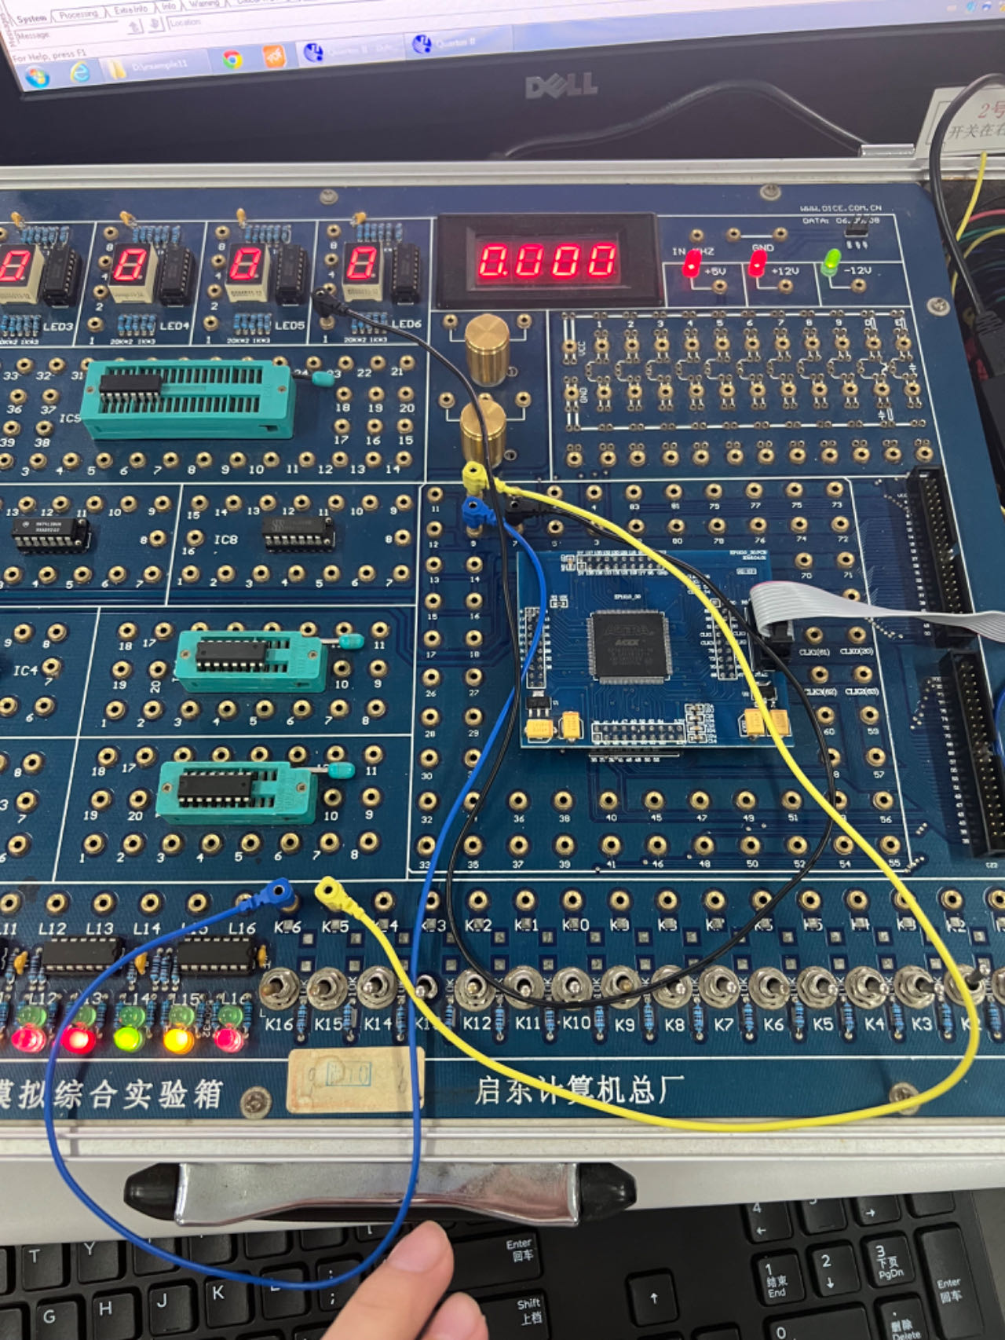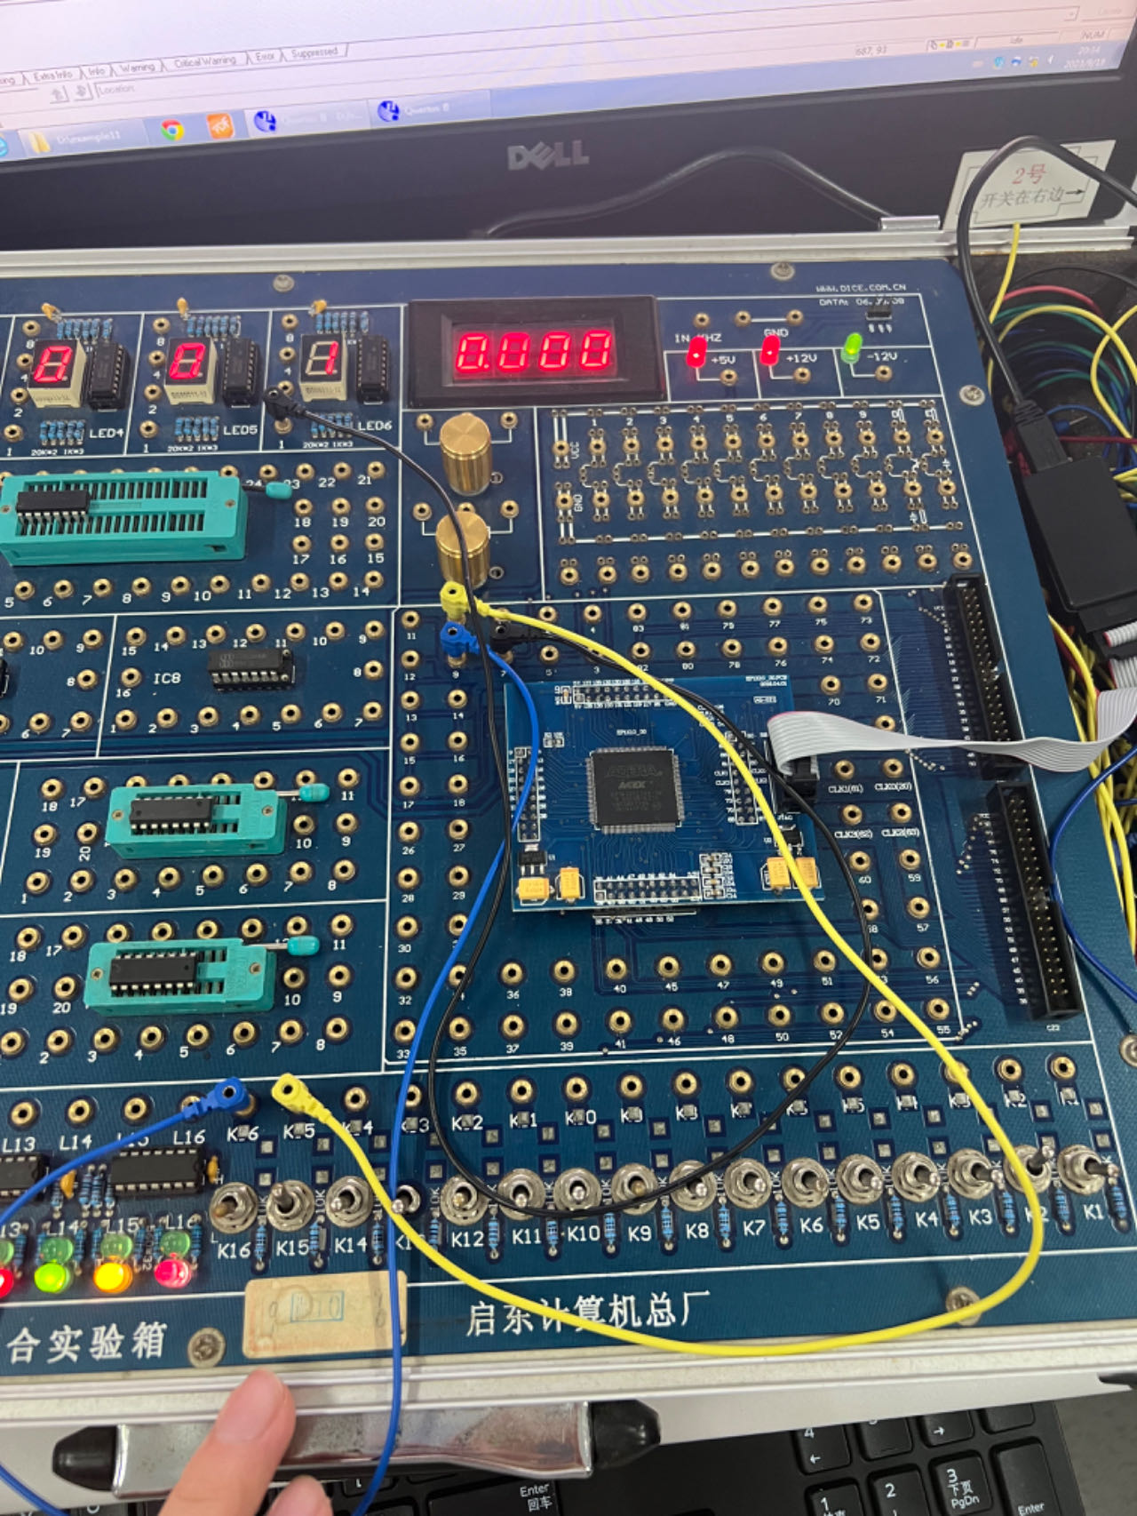
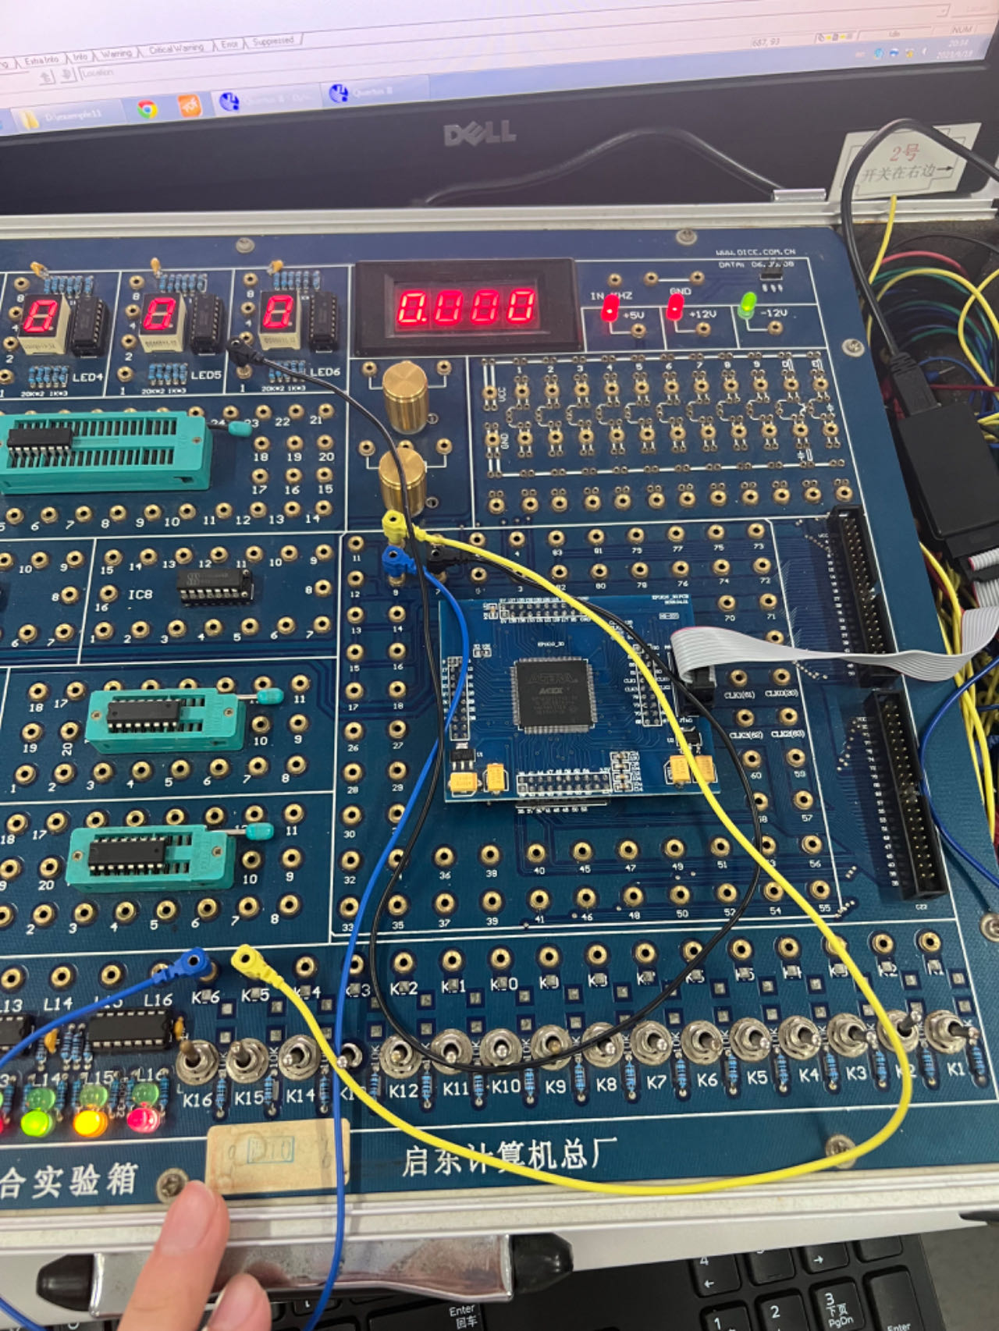
开关拨向不同，输出1，开关拨向相同，输出0.
- 数据记录、分析与处理
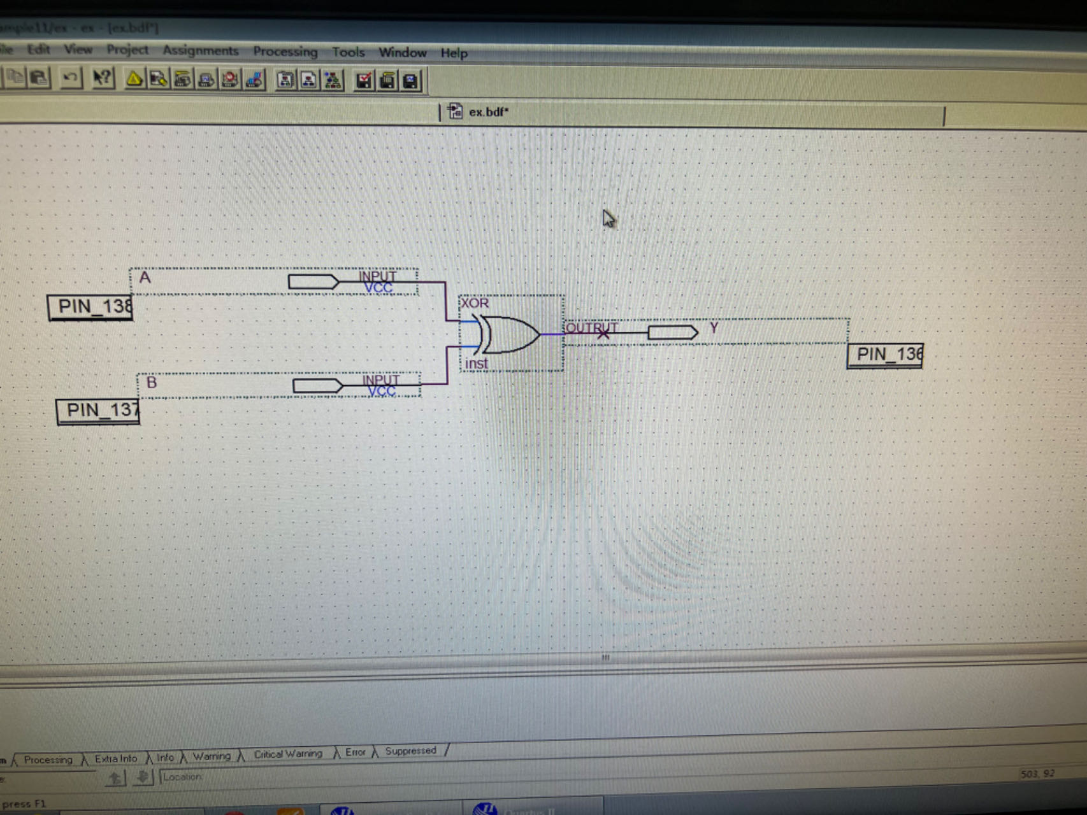
表3 异或门的逻辑功能
A | B | Y
0 | 0 | 0
0 | 1 | 1
1 | 0 | 1
1 | 1 | 0

- 实验结论
与异或门逻辑功能测试理论结果一致，实现了实验内容三。
四、建议和体会
建议更详细讲解实验步骤，及实验报告撰写要求。

